Tekst voor zorginstellingen voor interne communicatie voor het werven van vrijwilligers met een (licht) verstandelijke beperking voor de inclusieve stembureaus.

Geschreven door stichting Prokkel. De tekst kan uiteraard aangepast worden, zodat het past bij de communicatie van jullie organisatie. Ook kunnen een eigen logo en foto’s worden toegevoegd. Deze campagne is een initiatief van stichting Prokkel in samenwerking met het ministerie van Binnenlandse Zaken en Koninkrijksrelaties en meer dan twintig zorgaanbieders.

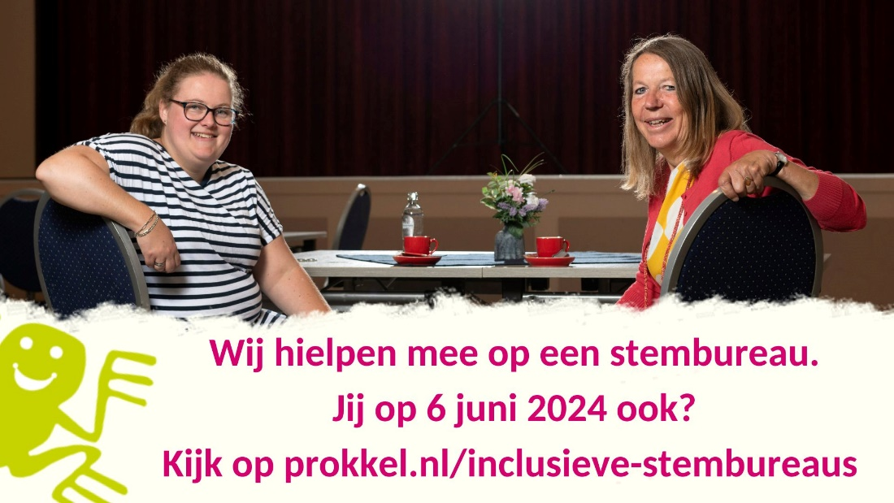

Inclusieve stembureaus: [NAAM ORGANISATIE] doet mee. Jij ook?
Iedereen kan meedoen! Daarom wil [NAAM ORGANISATIE] dat er bij de komende verkiezingen stembureaus zijn waar ook mensen met een (licht) verstandelijke beperking vrijwilligerswerk kunnen doen. Vaak samen met een andere vrijwilliger zonder (licht) verstandelijke beperking.

Afgelopen verkiezingen deden wel meer dan 350 van zulke duo’s mee in zo’n 200 verschillende gemeenten. Dat is heel veel, maar het mag nog meer. Daarom aan jou de vraag: doe je (weer) mee bij de komende Europese Parlements verkiezingen op 6 juni 2024? Je kunt samen met iemand een hele dienst doen of een par uurtjes meekijken.

Wil je meer weten? Stichting Prokkel heeft heel veel informatie op hun website staan. Via de site kun je je ook aanmelden. Ken je iemand met wie je op het stembureau een Prokkelduo wil zijn? Zet dat erbij op het aanmeldformulier. Wil je liever met iemand die je nog niet kent. Ook dat kun je laten weten op het aanmeldformulier
Alle informatie én aanmeldformulieren vind je hier op de website.

Heb je vragen? Dan kun je mailen naar [E-MAILADRES CONTACTPERSOON ORGANISATIE] of bellen naar [TELEFOONNUMMER CONTACTPERSOON ORGANISATIE].

